Беседа с родителями на тему: «Азбука безопасности»
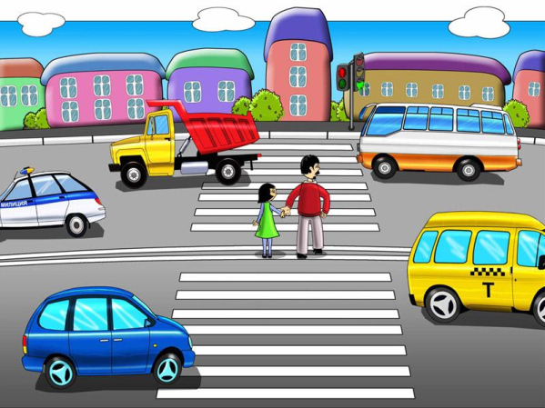

Уважаемые родители!
Вы являетесь для детей образцом поведения. Вы — объект любви и подражания для ребенка. Это необходимо помнить всегда и тем более, когда вы делаете шаг на проезжую часть дороги вместе с малышом.
Чтобы ребёнок не попал в беду, воспитывайте у него уважение к правилам дорожного движения терпеливо, ежедневно, ненавязчиво.
Ребенок должен играть только во дворе под вашим наблюдением. Он должен знать: на дорогу выходить нельзя.
Не запугивайте ребенка, а наблюдайте вместе с ним и используйте ситуацию на дороге, дворе, улице; объясните, что происходит с транспортом, пешеходами.
Развивайте у ребенка зрительную память, внимание. Для этого создавайте дома игровые ситуации.
Пусть ваш малыш сам приведет вас в детский сад и из детского сада домой.
Ваш ребенок должен знать:
1. На дорогу выходить нельзя.
2. Дорогу можно переходить только с взрослыми, держась за руку.
3. Переходить дорогу надо по переходу спокойным шагом.
Пешеходы — это люди, которые идут по улице. Для того, чтобы был порядок на дороге, чтобы не было аварий, чтобы пешеход не попал под машину, надо подчинятся светофору: красный свет — движенья нет, желтый свет — внимание, а зеленый говорит: «Проходи, путь открыт».
Машины бывают разные (грузовые, легковые) - это транспорт. Машинами управляют водители. Для транспорта предназначено шоссе (дорога). Когда мы едем в транспорте, нас называют пассажирами. Во время езды в транспорте нельзя высовываться из окна.

Безопасность на дорогах
Переходить улицу можно только по пешеходным переходам. Они обозначаются специальным знаком « Пешеходный переход».
Если нет подземного перехода, ты должен пользоваться переходом со светофором.
Вне населенных пунктов детям разрешается идти только с взрослыми по краю навстречу машинам.
Ни в коем случае нельзя выбегать на дорогу. Перед дорогой надо остановиться.
Нельзя играть на проезжей части дороги и на тротуаре.
Безопаснее всего переходить улицу с группой пешеходов.
При движении автомобиля:
1. Приучайте детей сидеть в автомобиле только на заднем сиденье; не разрешайте сидеть рядом с водителем, если переднее сиденье не оборудовано детским креслом;
2. Не разрешайте малолетнему ребенку во время движения стоять на заднем сиденье (при столкновении или внезапной остановке он может перелететь через спинку сиденья и удариться о переднее стекло);
- не разрешайте детям находиться в автомобиле без присмотра.
Самым лучшим способом обучения детей всегда был собственный пример. Если хотите научить ребенка правилам безопасности, прежде всего, сами выполняйте их. Как можно чаще говорите с детьми, помогайте решать пусть даже малозначительные проблемы.

Безопасность ребенка на улице

Готовя своего ребенка самостоятельно ходить в школу или кататься на велосипеде во дворе дома, вы должны обойти с ним весь двор, отмечая потенциально опасные места.
Заключите договор с ребенком, согласно которому он будет двигаться только по согласованному с вами безопасному маршруту, не будет срезать путь, особенно на пустынных участках. Этот договор - основа уличной безопасности.
Ребенок должен запомнить следующие правила.
1.Не выходить на улицу без взрослых.
2.Не играть на тротуаре около проезжей части.
3. Переходить дорогу только по пешеходному переходу на зеленый сигнал светофора.
4. Ездить на велосипеде в городе только там, где нет автомобилей.

5. Маленькие дети должны кататься на велосипеде только в присутствии взрослых, детям старшего дошкольного возраста даже в присутствии взрослых не следует ездить на велосипеде по тротуару, так как они могут мешать пешеходам, могут наехать на маленького ребенка, сбить пожилого человека, толкнуть коляску с малышом.
6.Хорошо знать ориентиры в районе своего дома.
7. Не привлекать к себе внимания манерой поведения.

